Objectifs: S’informer sur la structure d’un système automatisé (store)  Décrypter la logique combinatoire utilisée dans les systèmes automatisés. | 
Problème: Monsieur Leparticulier souhaite faire installer un store automatisé dont le fonctionnement dépendra des conditions climatiques (combinaison du vent et du soleil) pour son pavillon.
- Quels sont les différents éléments constituant ce système ?
- Comment le système gère-t-il le fonctionnement du store ?
STRUCTURE MATERIELLE

Ce store comporte 4 éléments distincts :
- un capteur solaire qui mesure la luminosité ambiante (1) et vent (anémomètre) qui mesure la vitesse du vent (2) ;
- un store équipé d’un moteur électrique et de deux capteurs de position détectant la position haute et la position basse (3) ;
- un boitier qui analyse les informations issues des deux capteurs et commande la descente ou la montée du store (4). Grâce à ce boitier, l’utilisateur peut déterminer les seuils au-dessus desquels le vent et la luminosité sont pris en compte (5).
- une commande manuelle (6) avec LED qui indiquent que la quantité de vent ou de soleil a dépassé le seuil (7).

Applications :
Placer dans les cercles le numéro qui correspond aux différents éléments du store décrits ci-dessus :
3
4
6
7
1
2
5
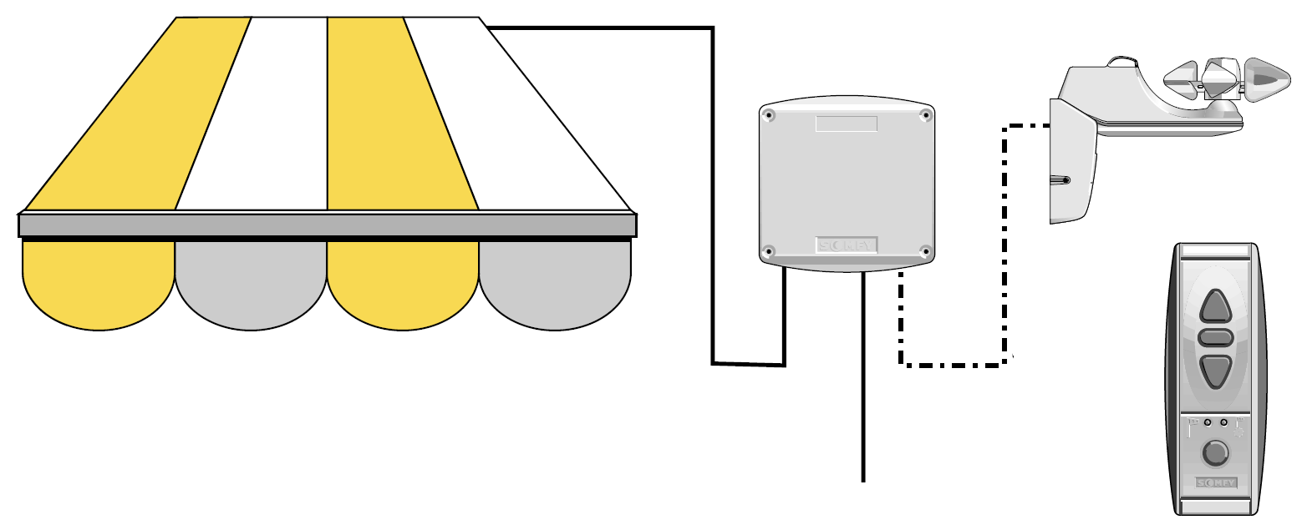

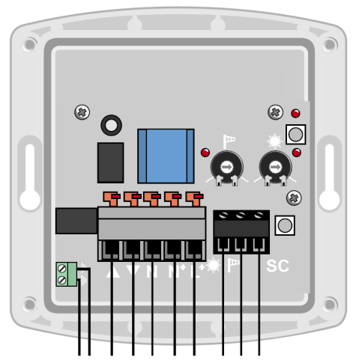

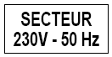

Indiquer d’une croix, à l’aide de la documentation de la page 5 , dans quel élément se situent les différentes entrées et sorties du système de store automatisé :
 |  | OREA RTS | SOLIRIS RTS | SOLIRIS Sensor RTS | TELIS SOLIRIS RTS
Entrées | Commande « monter » |  |  |  | X
Entrées | Commande « descendre » |  |  |  | X
Entrées | Seuil « vent » |  | X
Entrées | Seuil « soleil » |  | X
Entrées | Position « haute » | X
Entrées | Position « basse » | X
Entrées | Mesure quantité « vent » |  |  | X
Entrées | Mesure quantité « soleil » |  |  | X
Sorties | DESCENDRE Store | X
Sorties | MONTER Store | X
Sorties | ALLUMER LED « vent » |  |  |  | X
Sorties | ALLUMER LED « soleil » |  |  |  | X

DIAGRAMME DES ENTREES ET SORTIES

Inventaire des entrées et sorties : l’inventaire précédent conduit à dessiner le diagramme qui suit.

Consignes opératives

DESCENDRE store

MONTER store

Informations visuelles


ALLUMER LED « vent »


ALLUMER LED « soleil »

Boitier de commande

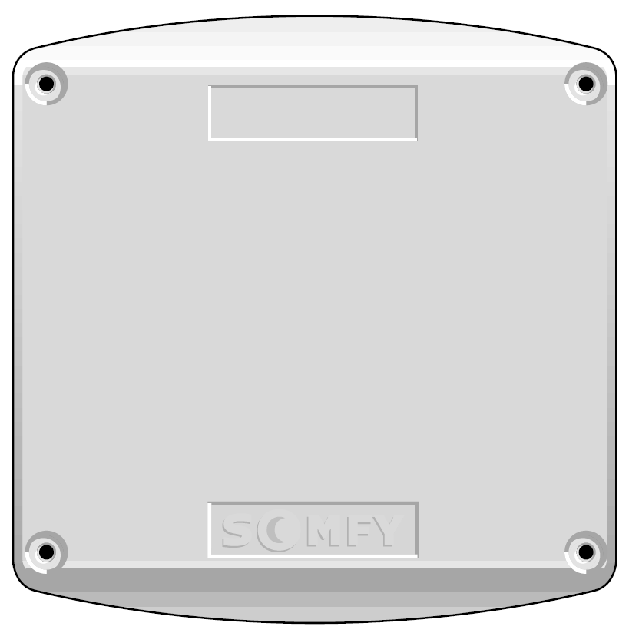
Consignes de l’opérateur

Commande « monter »

Commande « descendre »
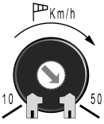
Seuil « vent »
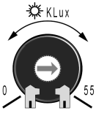
Seuil « soleil »

Compte rendu des capteurs
 Position « haute »
 Position « basse »
 Mesure quantité « vent »

Mesure quantité « soleil »

Simplification pour l’étude : dans l’étude qui suit, nous ne prendrons pas en compte les commandes manuelles.
D’autre part, nous allons considérer que les informations vent et soleil correspondent au dépassement du seuil fixé :
- Si quantité « soleil » > seuil « soleil » alors « information soleil » vraie
- Si quantité « soleil » < seuil « soleil » alors « information soleil » fausse
De même :
- Si quantité « vent » > seuil « vent » alors « information vent » vraie
- Si quantité « vent » < seuil « vent » alors « information vent » fausse

DESCENDRE store

MONTER store

Boitier de commande


Information « vent »
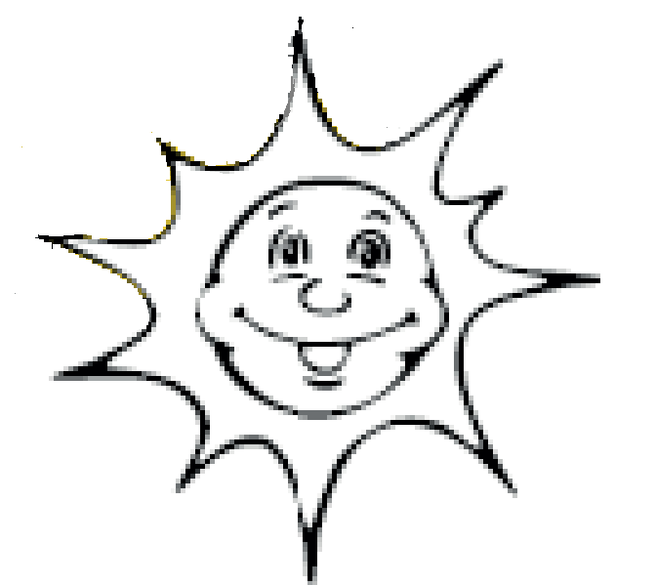 Information « soleil »

LOGIQUE COMBINATOIRE

Objectif de l’étude

L’étude qui suit a pour objectif de comprendre le travail réalisé par la partie commande (ici, le boitier de commande) pour élaborer les consignes DESCENDRE et MONTER le store en fonction des informations « vent » et « soleil ».
On veut déterminer quel est le programme inscrit dans la partie commande et comment le représenter. C’est le but de la ……………
………………………………

Information « vent »
Information « soleil »
DESCENDRE store

MONTER store

Boitier de commande

Phrases de commande

On appelle « phrase de commande » une expression du type : ORDRE SI ensemble de conditions. Par exemple : METTRE un pull SI il fait froid.
Dans la phrase de commande, on retrouvera nécessairement les éléments du diagramme des entrées et sorties.

Applications :
Choisir parmi les phrases suivantes celle qui traduit le fonctionnement de l’ordre « DESCENDRE » (voir fonctions « soleil » et « vent » page 5). DESCENDRE le store SI :
Il y a du vent et il y a du soleil
Il n’y a pas de soleil et il y a du vent
Il y a du soleil et il n’y a pas de vent
Il y a du soleil ou il n’y a pas de vent

Choisir parmi les phrases suivantes celle qui traduit le fonctionnement de l’ordre « MONTER » (voir fonctions « soleil » et « vent » page 5). MONTER le store SI :
Il n’y a pas de soleil et il y a du vent
Il n’y a pas de soleil ou il y a du vent
Il y a du soleil et il n’y a pas de vent
Il y a du soleil ou il y a du vent

Reporter les phrases de commande sur le boitier ci-dessous :
Boitier de commande

DESCENDRE
………………………….……..
…….
………………………….……..

MONTER
o………………………….……..
…….
………………………….……..
u
s’il y a du vent

BINAIRE

Informations binaires :

Les informations manipulées par le boitier de commande ne peuvent prendre que deux états :
- Il y a du soleil (seuil dépassé) ou il n’y a pas de soleil (en dessous du seuil)
- Il y a du vent (seuil dépassé) ou il n’y a pas de vent (en dessous du seuil)
- L’ordre de descendre le store est donné ou n’est pas donné
- L’ordre de remonter le store est donné ou n’est pas donné
On dit que ces informations sont de nature ………………….. puisqu’elles ne prennent que deux valeurs représentée habituellement par les chiffres ….. et …...

Conventions d’écriture :

- Il y a du soleil sera noté ……..…………
- Il n’y a pas de soleil sera noté ……..…………
- MONTER le store sera noté ………………….……
- Ne pas MONTER le store sera noté ………………….……

Il en va de même pour l’information « vent » et l’ordre DESCENDRE.

Equations logiques

- Les phrases de commande ne sont pas directement exploitables par la partie commande. Elles peuvent être écrites en utilisant les conventions présentées précédemment.
MONTER s’il y a du vent ou s’il n’y a pas de soleil ………………………………………………………………

- Dans les phrases de commande, on considère que l’information = 1 est implicite et que l’information = 0 peut être remplacée par la notation « pas d’information ». On peut donc simplifier l’écriture :
MONTER = 1 si vent = 1 ou soleil = 0 …………………………………………………

- Pour simplifier encore, on adopte les conventions de notation suivantes :
- si sera noté =
- ou sera noté +
- et sera noté .
- pas sera remplacé par une barre

- La commande de montée devient donc :
MONTER si vent ou pas soleil …………………………………………………

Attention : la notation choisie doit être différenciée des symboles arithmétiques. Ne pas confondre la fonction OU avec une addition ou la fonction ET avec une multiplication (cela n’a rien à voir).
Boitier de commande

DESCENDRE =

…………………………….
MONTER =
…………………………….

Applications :

Indiquer l’équation logique décrivant la phrase de commande :
DESCENDRE s’il y a du soleil et s’il n’y a pas de vent :
DESCENDRE = soleil + vent
DESCENDRE = soleil . vent
DESCENDRE = soleil + vent
DESCENDRE = soleil . vent

Reporter les équations logiques de commande sur le boitier ci-contre :

Les équations logiques peuvent adopter différentes représentations graphiques selon le langage utilisé par le système automatisé.
Par exemple, le logiciel de programmation PL7-Micro, qui permet de programmer les automates programmables industriels TSX-37, offre plusieurs possibilités de langages comme :
- le langage booléen (liste d’instructions « IL ») adapté au traitement combinatoire
- le langage graphique LADDER (à contacts « LD ») adapté au traitement combinatoire
Pour compléments voir : « Automate Programmable Industriel TSX Micro (API) » et « Fonctions logiques »

ENSEMBLE SOLIRIS – Documentation





